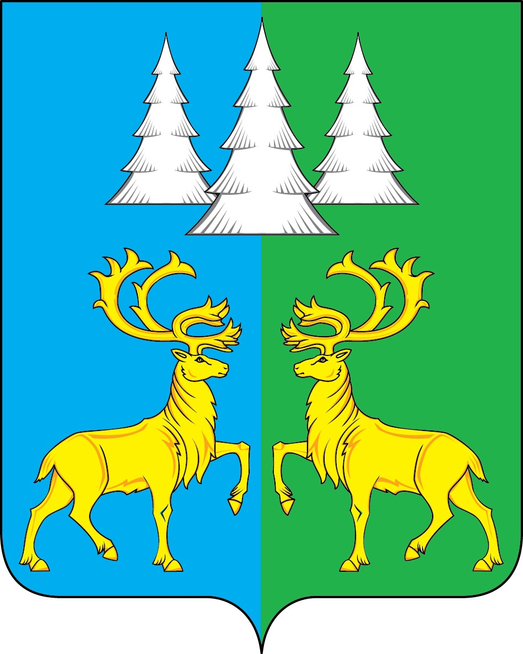

Ханты-Мансийский автономный округ – Югра
Советский район
городское поселение Коммунистический

С О В Е Т Д Е П У Т А Т О В

РЕШЕНИЕ
«14» июня 2024 г. № 248

О внесении изменений в приложение к решению Совета депутатов
г.п. Коммунистический от 18.04.2011 года № 163 «Об утверждении
Положения об осуществлении поддержки социально ориентированных
некоммерческих организаций на территории городского поселения
Коммунистический»

В соответствии с Федеральным законом от 26.02.2024 года № 32-ФЗ «О внесении изменений в Федеральный закон «О некоммерческих организациях», Постановлением Правительства РФ от 30.11.2022 № 2191 «О внесении изменений в постановление Правительства Российской Федерации от 30 июля 2021 г. № 1290», руководствуясь Уставом городского поселения Коммунистический

Совет депутатов городского поселения Коммунистический решил:

1. Внести изменения в приложение к решению Совета депутатов г.п. Коммунистический от 18.04.2011 года № 163 «Об утверждении Положения об осуществлении поддержки социально ориентированных некоммерческих организаций на территории городского поселения Коммунистический», а именно:
1.1. пункт 1 статьи 1 после слова «партиями» дополнить словами «, государственных и муниципальных учреждений»;
1.2. в подпункте е) пункта 2 статьи 4 слова «органа исполнительной власти субъекта Российской Федерации» заменить словами «исполнительного органа субъекта Российской Федерации»;
1.3. пункт 2 статьи 4 дополнить подпунктами «з» - «к» следующего содержания:
«з) адрес юридического лица в пределах места нахождения юридического лица;
и) критерий включения некоммерческой организации в реестр;
к) основной вид экономической деятельности некоммерческой организации в соответствии с Общероссийским классификатором видов экономической деятельности.».
2. Опубликовать настоящее решение в Бюллетене «Вестник» и разместить на официальном сайте органов местного самоуправления городского поселения Коммунистический.
  - Настоящее решение вступает в силу после его официального опубликования.

Председатель Совета депутатов
Глава городского поселения Коммунистический

Л.А. Вилочева
городского поселения Коммунистический

С.А. Фалина

